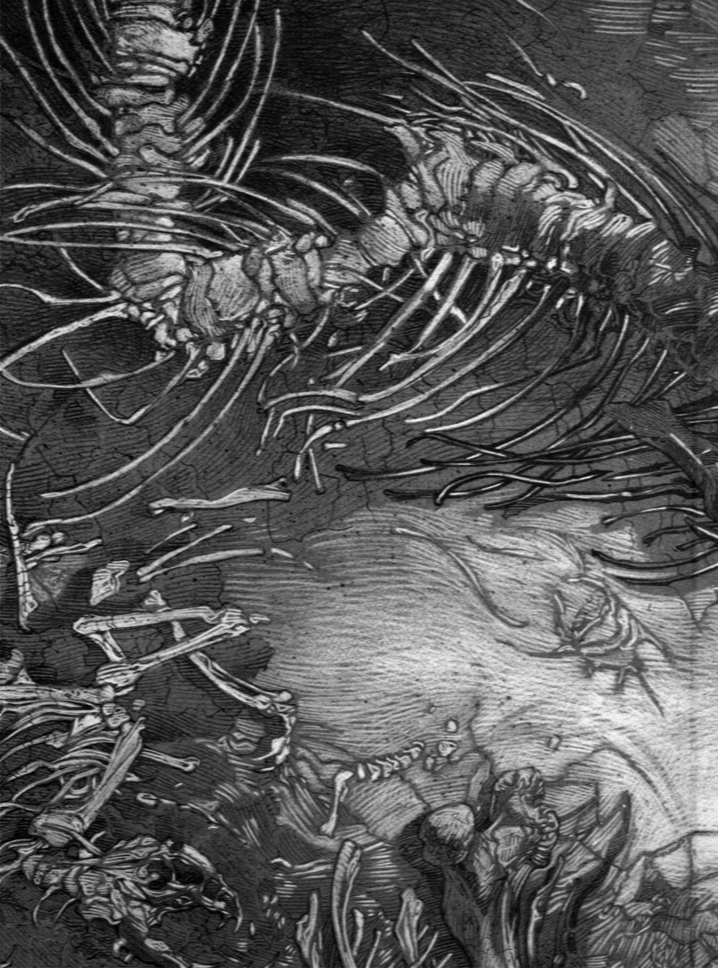
Edelherberge | Mittelklasse |  |  | Loch
Arasbarke | Abenteuerbeginn | Im Höhlenfeld | Stinkende Orkenhorde | Abgestürzter Windtänzer
Auge des Dämonenjägers | Astendars Nest | In den Trümmern Theras | Talentschuppen | Alta Schwede
Chorrolis Reichtum | Diebesgilde | Kaerfalle | Theranerschädel | Arm der Großen Schlange
Die Vierzehnte Passion | Donnerbeere | Katakombengruft | Throalquelle | Ausgestoßene Krieger
Elemetares Feuer | Dschungelfrieden | Keine Dornen | Throals Berg | Bergschattens Lachen
Elfenlied | Elf Ohne Dornen | Kleine Treppe | Trinkerpfand | Blutigen Elfen
Ewigen Rose | Elfenweisenrat | Klingenschmiede | Trockene T'skranfturm | Blutschwur
Fern vom Blutwald | Falkenklaue | Kriegerbeute | Trollthing im Tal | Brantans Loch
Lochost Freiheit | Falsche Blutamulett | Lachende Obsidianer | Troubadourenglück | Dämonenauge
Paspans Kleiner Umtrunk | Faules Oricichalkum | Lachender Troll | T'skrangboot | Geißel Theras
Schönste Illusion | Florannus Stärke | Legende der Erdendämmerung | Verlorenes Lehrpfand | Getrockneter Windling
Schützenpfeil | Freundliches Dorf | Lehrgeist des Zechens | Vivanes Befreiung | Goblins
Schwertmeisters Krug | Fünf Elemente | Letzter Adeptenkreis | Vor dem Wald | Im Trollkrug
Shantayas Septant | Gebrochener Blutfriede | Luftseglers Glück | Vorletzte Ruhe | Orkenbraut
Sturmkrug | Geschüttelte Leben | Magischer Raum | Wilde Orkbrenner | Orkischer Eintopf
Thystonius' Heldenmut | Gestürzte Behemoth | Orkenbräu | Zu den Verjagten Dämonen | rasierter Zwerg
Todesmeer Leuchten | Gewürzte T'skrangfisch | Quaalztopf | Zweifelaffen | Scheiterhaufen
Unterm Schlafenden Drachen | Grüne Schlange | Reines Kaer | Zweiter Lebensstein | Schwanzlosen T‘Skrang
Zauberbohne | Gutmütiger Brithan | Rostigen Schwert | Zwergenbräu | Tundrabestie
Zitadelle der Braukunst | Harter Kristallpirat | Steppenpferd | Zwergenschädel | Vögelnde Drachen

 | Namen
Elfen | Adegian, Bal'chun, Charonin, Diman, Equilan, Fabela, Gidi'El, Hansol, Inia, Junella, Kanonim, Lydecha, Mariel, Nanonea, Osanon, Palg'Nea, Quendian, Randoran, Sandrin, Thanorra, Ubeana, Valiga, Wubeon, Xanean, Yla'hia, Zagonun
Menschen | Adean, Brisan, Chollon, Dank'ran, Enk, Frill, Grotan, Hibigon, Izan, Jogrenna, Klanik, Luteno, Marak, Nichalon, Ogremor, Pukran, Quet'chiek, Rangon, Stanaw, Tabronea, Ukran, Vigeron, Waltan, Xirfran, Ytchus, Zachach
Obsidianer | A'Son, Bil'Gan, Char, Dun, Ebean, Fol'nan, Gnon'lin, Handin, Ibon, Jon'ban, Mano, Ni'Gon, Owani, Pnageu, Quem, Run'va, Sol'deo, Tum'gna, Ugun, Vin'ja, Wosan, Xono, Ymbon, Zona
Orks | Achor, Brankon, Chorok, Drukir, Ekran, Frokon, Gronkor, Hostpor, Igronk, Jorank, Kret'chog, Lorkog, Morchik, Nutchon, Okreor, Pronkog, Quechir, Ranrk, Sprochor, Trondon, Ubrak, Vokir, Wrantir, Xerok, Ybrikan, Zochor
Trolle | At'chak, Bronom, Charik, Drunell, Ewanka, Fondrak, Grogag, Harak, Horstik, Indrill, Jorak, Krestchok, Lundrog, Mirkon, Norg, Ortochik, Prank, Quertrot, Randroch, Squirka, Trawok, Utchron, Vrenchak, Werkog, Xirgoch, Ytron, Zweran
T'skrang | Akoppan, B'lanka, Chona, Csadoit, D'jinean, Elea'ncha, F'toanot, G'dunjaea, Haian, Itschyo, Jakassah, K'stano, Lonaha, Niall'kon, Op'skiton, P'tlomais, Quineamea, Ronspina, Shuvakko, T'slonan, Unveana, Vraston, W'ranan, Xizanea, Yzechran, Zsonoit
Windlinge | Aliana, Bonell, Chanbea, Duwell, Effica, Foleon, Granella, Hasoina, Iliell, Jonki, Kananaea, Luwinell, Miseff, Nonani, Oeoella, Pnaki, Quantana, Riki, Seranno, Tewika, Ueana, Vodi, Wibbels, Xaia, Yquini, Zisi
Zwerge | Arin, Borit, Chronum, Daken, Efonim, Fangan, Gonamit, Horken, Indran, Jorill, Korhenk, Liwon, Manra, Nildran, Olgana, Pukon, Querina, Ruwen, Sonton, Thamon, Ugon, Varis, Wargis, Xirgen, Ybreus, Zalus

Jahr | Ereignis
100 v. TH | Elianer Messias übersetzt die tausendjährigen Bücher von Harrow.
50 v. TH | Gründung Nehr’eshams und der ewigen Bibliothek.
0 TH | Gründung Thorals
100 TH | Erste Dämonen in Majallan, Landis. Zeit: „Das Verbrennen“
105 TH | Übersetzung des „Das erste Buch von Harrow“
107 TH | Gründung Theras
212 TH | Theraner treffen in Barsaive ein
216 TH | Ankunft erster theranischer Luftschiffhandelsflotte
341 TH | Kearos Navarim stirbt an Altersschwäche.
346 TH | Meach Vara Lingam verkündet „Riten des Schutzes und des Überlebens“
780 TH | Theraner beginnen Orichalkumhandel im Großen Maßstab
840 TH | Überfall der Trolle vom Zwielichtgipfel auf shosarische Orichalkumlager.
905 TH | Beginn des 40-jährigen Krieges Ustrect und Cara Fahd gegen Landis, Thoral gegen Orkbanden, Wyrmwald gegen scynthische Zwerge
942 TH | Überhandnahme der Luftschiffpiraten.  Thera setzt ersten Behemot ein und vernichten die Piraten: „Schlacht vor der Himmelsspitze“
943 TH | Proklamation des Theranischen Imperiums. Gründung Parlaints
945 TH | Jaron bildet die Sphinx
980 TH | Theras Schlacht gegen die Drachen
1008 TH | Versiegelung Theras, Beginn der Plage
1050 TH | Versiegelung Throals
1263 TH | Wyrmwaldkaer bricht. Dornen-Blutritual der Elfen
1270 TH | Ratsvertrag (Proklamation der Menschenrechte Throals)
1409 TH | Erster throalischer Spähtrupp wird von den Dämonen aufgerieben
1412 TH | Erster Spähtrupp Throals kehrt unter Führung des Trolls Vaare Langzahns zurück.
1415 TH | Das Sinken der Kugel aus elementarer Erde bleibt einen Zoll über dem Wasser stehen
1416 TH | Langzahn führt die Earthdawn zum ersten Erkundungsflug
1419 TH | Dämonen kapern die Earthdawn
1420 TH | Öffnung der Tore Throals
1449 TH | Erste theranische Schiffe treffen in Barsaive ein. Wiederstand der Barsaivianer
1458 TH | Erklärung Theras, Throal auszulöschen. Beginn des Guerillakrieges Barsaives gegen Theras Angriffsflotte.
1460 TH | Thera zieht sich aus Barsaive zurück.
1510 TH | Gegenwart

Passion | verkörperte Ideale
Astendar | Liebe, Kunst, Musik
Chorrolis | Reichtum, Handel, Verlangen, Eifersucht
Dis | Verwirrung, unnötige Arbeit, Bürokratie, Sklaverei
Florannus | Trubel, Energie, Sieg, Bewegung
Garlen | Heim, Heilung
Jaspree | Wachstum, Pflege d. Landes, Liebe zur Natur
Lochost | Rebellion, Wandel, Freiheit
Mynbruje | Gerechtigkeit, Erbarmen, Wahrheit, Einfühlungsvermögen
Raggok | Vergeltung, Bitterkeit, Eifersucht
Thystonius | Körperliche Auseinandersetzung, Heldenmut
Upandal | Konstruktion, Bau, Planung
Vestrial | Manipulation, Täuschung

Throalischer Kalender
Strassa  Veltom  Charassa  Rua  Mawag  Gahmil | Erdentage | Raquas  Sollus  Riag  Teayu  Borrum  Doddul

Theranischer Kalender
Jahr 73 Wochen à 5 Tage
Notation: Woche / Tag / Jahr
Jahreszahl: TH - 443

Allerweltstalent | Ersatz
Büchergedächtnis | WIL
Hieb Ausweichen | GES
Klettern | GES
Luftschifffahrt | WILL
Nahkampfwaffen | GES
Projektilwaffen | GES
Waffenloser Kampf | GES
Willensstärke | WILL
Wurfwaffen | GES

Rasse | Ges | Stä | Zäh | Wah | Wil | Cha | Fähigkeit | Karma
Elf | 6 | 5 | 4 | 5 | 5 | 5 | Nachtsicht | W6
Mensch | 5 | 5 | 5 | 5 | 5 | 5 | Vielseitigkeit | W8
Obsidianer | 4 | 7 | 7 | 4 | 5 | 4 | Rüstung | W4
Ork | 5 | 6 | 5 | 5 | 4 | 4 | Nachtsicht | W8
Troll | 5 | 7 | 6 | 4 | 5 | 5 | Infrarotsicht | W4
T’skrang | 5 | 5 | 5 | 5 | 5 | 5 | Schwanzangr | W6
Windling | 5 | 2 | 4 | 6 | 5 | 6 | Astralsicht | W10
Zwerg | 5 | 6 | 6 | 5 | 5 | 4 | Infrarotsicht | W6

Iopos
Vivane
Blutwald
Parlainth
Throal
Märkteburg

Jerris
Kratas
Todesmeer
Travar
Urupa
Aras Meer
100 km

Schlecht | 1 | 1 | 1 | 2 | 2 | 3 | 4 | 5 | 5 | 6 | 6 | 7 | 8 | 8 | 9 | 10 | 11 | 12 | 13 | 13 | 14 | 15 | 16 | 17 | 18 | 18 | 18 | 20
Mindestwurf | 3 | 4 | 5 | 6 | 7 | 8 | 9 | 10 | 11 | 12 | 13 | 14 | 15 | 16 | 17 | 18 | 19 | 20 | 21 | 22 | 23 | 24 | 25 | 26 | 27 | 28 | 29 | 30
Gut | 6 | 7 | 9 | 10 | 12 | 13 | 14 | 15 | 17 | 18 | 20 | 21 | 22 | 24 | 25 | 26 | 27 | 28 | 29 | 31 | 32 | 33 | 34 | 35 | 36 | 38 | 40 | 40
Hervor. | 8 | 10 | 11 | 13 | 15 | 16 | 18 | 19 | 21 | 22 | 24 | 26 | 27 | 29 | 30 | 32 | 33 | 34 | 35 | 37 | 38 | 40 | 41 | 42 | 43 | 45 | 47 | 47
Außergew. | 10 | 12 | 14 | 17 | 19 | 20 | 22 | 24 | 25 | 27 | 29 | 32 | 33 | 35 | 37 | 38 | 39 | 41 | 42 | 44 | 45 | 47 | 48 | 49 | 51 | 52 | 54 | 55

Ermittlung  Mindestwurf | 0 | 1 - 4 mit Talent/Fertigkeit | Veteran 5 bis 8,  höheres Talent | Held 9-12  Einer der Besten | Lebende  Legende
Leicht | 1-2 | 1-2 | 3-6 | 6-8 | 8-11
Durchschnitt | 3-5 | 3-7 | 7-10 | 12-16 | 17-20
Schwer | 6-9 | 7-12 | 13-18 | 18-24 | 25-28
Sehr Schwer | 10-12 | 12-16 | 18-24 | 25-29 | 29-34
Außergew. | 13-15 | 17-20 | 25-28 | 30-35 | 35-41

Erholungsprobe
bis 1 / Tag: nur nach ausgeruhter Nacht.
ab 2 / Tag: 1 h nach letzer Erholungsprobe / Kampf

1 min nach körp. Aktion / Schaden
Heiltrank oder Erholungstrank
sofort Erholungsprobe + 8 Stufen

Heiltrank heilt 1 Wunde ab 5 Heilpunkten

Bewußtlosigkeit
Erholungsprobe möglich 1 min nach Eintritt der Bewußtlosigkeit / sofort bei Hilfe

Bewußtlosigkeitsschwelle dann min. unterschritten

Wunde
jede Wunde verringert die Erholungsprobe um 1 P.
Heilung nur 1 pro Tag, wenn 0 Schaden und Erholungsprobe nach durchschlafener Nacht

Ab 2. Wunde Abzug 1 auf alle Stufen (Ausnahme: Erholungsprobe)

Niederschlagsprobe

Stärkeprobe gegen

SP + 3 – Verwundungsschwelle

sonst Boden, WSK und Angriff –3,

Aufstehen ist Aktion

Situation | Angriff | WSK
Toter Winkel (hinten) | +2 | -
Dunkelheit | -3 | -
Magische Dunkelheit | -5 | -
Gegner ist unsichtbar | -4 | -
Bedrängt | -2 jede | -
Niedergeschlagen | -3 jede | -3
Überraschung | Keine Probe | -3

Nahkampf
max. sechs Gegner: 3 vorne, 3 hinten
ab 4 Gegnern bedrängt

Fernkampf | Abzug
Geringe Reichweite | -
Mittlere Reichweite | -2 Stufen
Große Reichweite | -3 Stufen

Wurfwaffen
Fehlschlag:
MW – Angriff = Stufenzahl Entfernung Ziel
Streuprobe: 1W6 mit 1 im Ziel, Uhrzeigersinn

Schuß ins Kampfgetümmel
Mindestwurf = WSK Ziel + Anzahl Personen
Daneben + unter WSK Person, trifft Person

Hauptaktionen (nur eine pro Runde)
- Laufen mit vollem Bewegungstempo
- Angriff, Zauberspruch, Trinken eines Trankes
- Talent oder Fertigkeit mit Aktion: JA

Nebenaktionen (beliebige pro Runde)
- Bewegen mit „Laufleistung im Kampf“
- Greifen / Fallenlassen eines Gegenstandes
- Sprechen
- Talent oder Fertigkeit mit Aktion: NEIN

Attribut | ST | Würfel
- | 1 | W4 - 2
1-3 | 2 | W4 - 1
4-6 | 3 | W4
7-9 | 4 | W6
10-12 | 5 | W8
13-15 | 6 | W10
16-18 | 7 | W12
19-21 | 8 | 2W6
22-24 | 9 | W8+W6
25-27 | 10 | W10+W6
28-30 | 11 | W10+W8
31-33 | 12 | 2W10
34-36 | 13 | W12+W10
37-39 | 14 | W20+W4
40-42 | 15 | W20+W6
43-45 | 16 | W20+W8
46-48 | 17 | W20+W10
49-51 | 18 | W20+W12
52-54 | 19 | W20+2W6
55-57 | 20 | W20+W8+W6
58-60 | 21 | W20+W10+W6
61-63 | 22 | W20+W10+W8
64-66 | 23 | W20+2W10
67-69 | 24 | W20+W12+W10
70-72 | 25 | W20+W10+W8+W4
73-75 | 26 | W20+W10+W8+W6
76-78 | 27 | W20+W10+2W8
79-81 | 28 | W20+2W10+W8
82-84 | 29 | W20+W12+W10+W8
85-87 | 30 | W20+W10+W8+2W6
88-90 | 31 | W20+W10+2W8+W6
91-93 | 32 | W20+W10+3W8
94-96 | 33 | W20+2W10+2W8
97-99 | 34 | W20+3W10+W8
100-102 | 35 | W20+W12+2W10+W8
103-105 | 36 | 2W20+W10+W8+W4
106-108 | 37 | 2W20+W10+W8+W6
109-111 | 38 | 2W20+W10+2W8
112-114 | 39 | 2W20+2W10+W8
115-117 | 40 | 2W20+W12+W10+W8

Bedingung bei Wahrnehmungsprobe | Mod

Sehen
Dämmerung/Morgengrauen | -2
Dunkelheit | -5
Leichter Regen | -1
Starker Regen | -3
Ziel verborgen:
25% | -1
50% | -2
75% | -3
95% | -5
Ziel getarnt, gleiche Farbe wie Umgebung | -3
Ziel hebt sich farblich von Umgebung ab | +3
Auffällige Form des Ziels im Vergleich zur Umgebung | +2
Betrachter weiß, wonach er Ausschau halten muß, d.h., hat Person oder Gegenstand schon einmal gesehen | +2

Hören
Leise Hintergrundgeräusche | -1
Personen unterhalten sich | -2
Lautes Reden/Singen | -3
Lärm/Kampfgeräusche:
10-20 m entfernt | -1
20-50 m entfernt | -2
50+ m entfernt | -4
Tonhöhe des Lauts liegt tiefer als Hintergrundgeräusche | -2
Tonhöhe des Lauts liegt höher als Hintergrundgeräusche | +2
Laut hat stetigen Rhythmus, der sich vom Hintergrundgeräusch abhebt | +2
Hörer hat Laut bereits gehört und erkennt ihn wieder | +2
Hörer versucht den einzig hörbaren Laut zu identifizieren | +3

Riechen
Offenkundiger (einziger) Geruch | +2
Andere Gerüche anwesend | -2

Fühlen
Extreme Temperatur (heiß oder kalt) | +3
Charakter trägt Handschuhe | -3

Schmecken
Offenkundiger Geschmack | +3
Charakter ist erkältet | -3

Kreis | MW Lern/Neu | MW Durch | MW Anzw
1 | 7 | 15 | 7
2 | 9 | 16 | 8
3 | 10 | 18 | 9
4 | 12 | 19 | 10
5 | 13 | 21 | 11
6 | 14 | 22 | 12
7 | 15 | 24 | 13
8 | 17 | 26 | 14
9 | 18 | 27 | 15
10 | 20 | 29 | 16
11 | 21 | 30 | 17
12 | 22 | 32 | 18
13 | 24 | 33 | 19
14 | 25 | 34 | 20
15 | 26 | 35 | 21
Minimale mag. WSK: 2

 | Rohe Magie – Stufe der Wirkung |  |  | Astrale Wahrnehmung / betreten
Region | Verzerrung | Schaden | Dämonenmal | WAH MW | Schaden/min | Erscheinung
Sicher | Kreis Zauber | Kreis+4 | 1 |  | - | rein
Offen | Kreis+5 | Kreis+8 | Kreis+2 | +2 | Stufe 4 | zerknittert, Dämon war da
Befleckt | Kreis+10 | Kreis+12 | Kreis+5 | +5 | Stufe 8 | unkenntlich, großes Leid
Verunreinigt | Kreis+15 | Kreis+16 | Kreis+15 | +12 | Stufe 12 | Dämon ist da, größtes Leid, bei durch. Einsatz Tal. Verz.-Schaden

